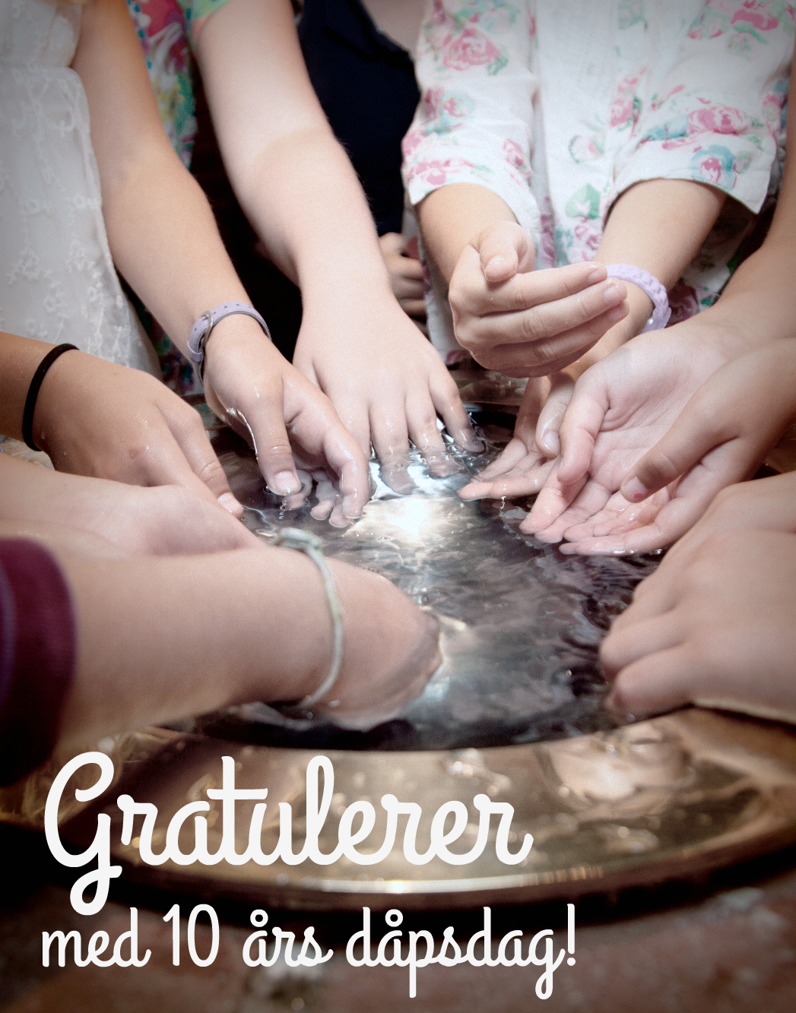

Kroer kirke, søndag 5. mars kl. 11.00
Gratulerer med dåpsjubiléum !
I år, eller kanskje i starten av neste år, er det 10 år siden du
ble døpt. Vi ønsker å markere dette ved å invitere deg til Karnevalsgudstjeneste.
Alle som har lyst, kan kle seg ut, og underveis i gudstjenesten vil du som er invitert, få et Nytestamente i gave fra menigheten.
Vi ber deg om å møte kl. 10.00, én time før gudstjenesten starter. Etter gudstjenesten feirer vi med saft og kake i kirkestua !
Vi ønsker også å invitere deg spesielt til Triangelklubbens møte
torsdag 2. mars (følg med på plakat på skolen) kl. 18.00-20.00.
Da vil du også få vite litt mer om karnevalsgudstjenesten.
Har du lyst å bli med? Gå inn på www.as.kirken.no og følg påmeldingslinken til «karnevalsgudstjeneste» eller epost til
skmartinsen@gmail.com eller ring/sms til 9205-5159.
Påmeldingsfrist:
Fredag 24. februar.
Håper vi sees!
Vennlig hilsen Kroer menighet

